29.04
Тема недели: День Победы.
Математика. ( ФЭМП )

Цель:
Повторение пройденного материала.
Задачи:
Совершенствовать умение составлять число в пределах 10 из единиц.
Закреплять умение последовательно называть дни недели, определять какой день недели сегодня, какой был вчера, какой будет завтра.
Продолжать учить работать в тетрадях.
Материал для занятий: счётные палочки (скорлупки, косточки, камешки, шпажки , мелкие игрушки, и т.д.- любой счётный материал) простой карандаш, лист бумаги.

Дидактическая игра « Дни недели».

Цель игры: Закреплять умение последовательно называть дни недели, определять какой день недели сегодня, какой был вчера, какой будет завтра. Закрепление понятия состав числа из единиц.
Описание игры:
На листе бумаги в клетку рисуем большой многоквартирный дом,
в нем 7 подъездов.

Образец дома

Этажи |  |  |  |  |  |  | 1
Этажи |  |  |  |  |  | 1 | 1
Этажи |  |  |  |  | 1 | 1 | 1
Этажи |  |  |  | 1 | 1 | 1 | 1
Этажи |  |  | 1 | 1 | 1 | 1 | 1
Этажи |  | 1 | 1 | 1 | 1 | 1 | 1
Этажи | 1 | 1 | 1 | 1 | 1 | 1 | 1
Понедельник Вторник Среда Четверг Пятница Суббота Воскресенье

В первом подъезде один этаж, во втором – два этажа и т.д.
На этажах находятся квартиры, в каждой квартире по одному жильцу.
Все подъезды имеют названия – дни недели.
Ребёнок рисует дом из одинаковых фигур по образцу (см.выше), выкладывая в каждую квартиру по одной палочке.
Вопросы к ребёнку:
Почему первый подъезд называется понедельник? (Там всего один этаж, живёт один жилец)
Как называется третий подъезд? (Среда). Если ребёнок затрудняется с ответом, то отвечаем по аналогии с первым.
Сколько этажей в последнем подъезде? (7) Как ты сосчитал? (я каждый раз к полученному числу прибавлял по 1)
При счёте можно использовать палочки или любой счётный материал.
Сегодня у нас среда, какой вчера был день недели? Какой день недели будет завтра?
В конце игры, после ответа на вопросы предложите ребёнку обозначить дни недели (цифра, буква).

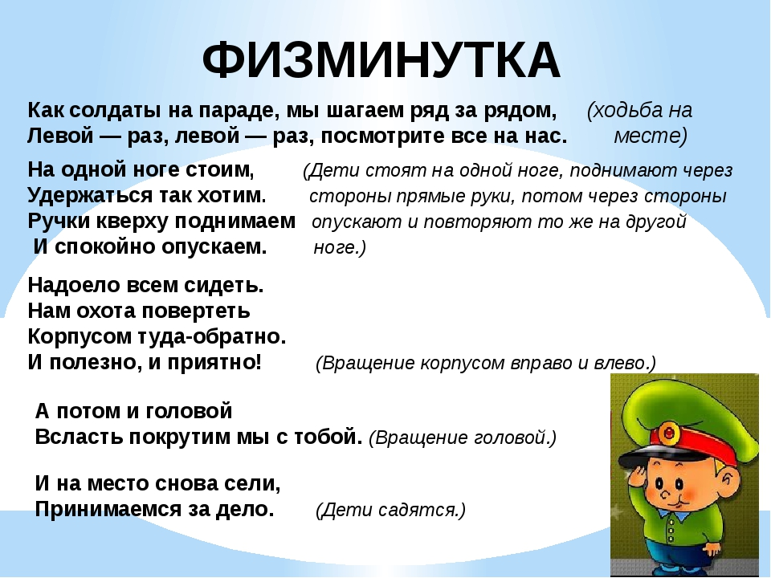

Задание № 2

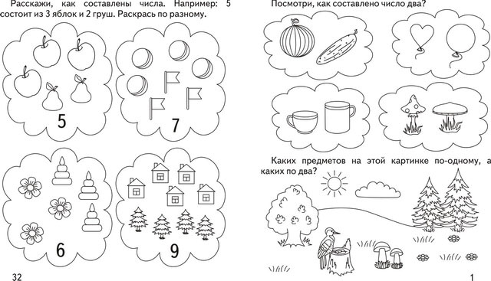

Задание №3

